РЕСУРСИ: ФОРМУВАННЯ ЕКОЛОГІЧНОЇ МЕРЕЖІ УКРАЇНИ.
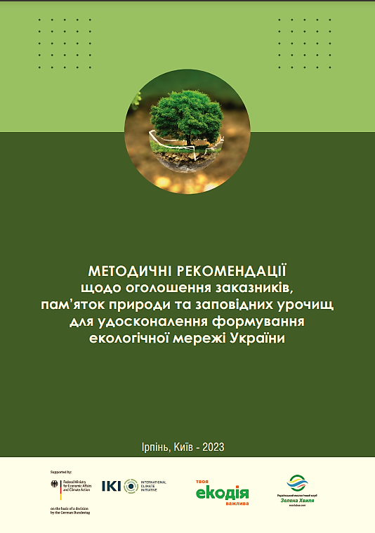

Гуцал Ольга. Методичні рекомендації щодо оголошення заказників, пам’яток природи та заповідних урочищ для удосконалення формування екологічної мережі України” / Ольга Гуцал, Наталія Василенко, Євген Бовсуновський. – Київ; Ірпінь : Видавництво Ліра‐К, 2023. 54 с.


Ресурси з кліматичної освіти: ОСВІТНІ КУРСИ ТА ВИДАННЯ.

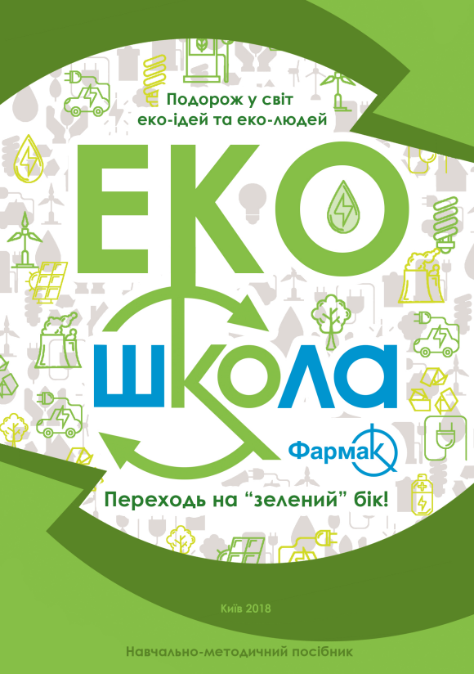

Авторський колектив:
Лілія Юрків, Олександра Халаїм.



